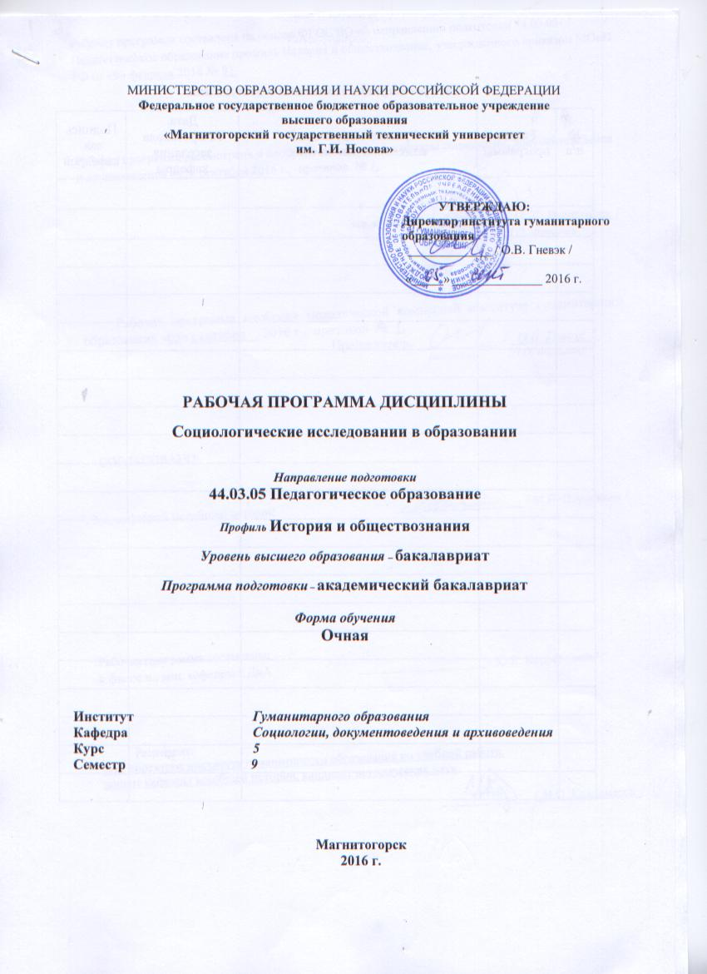
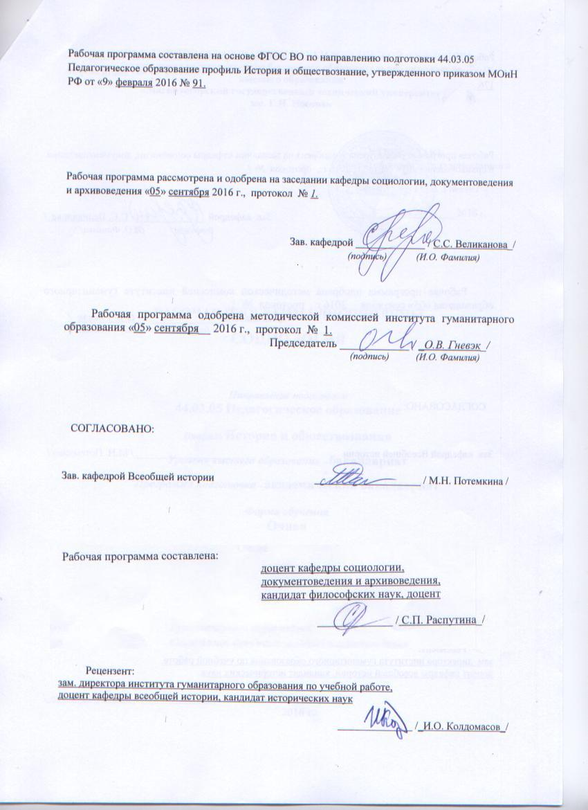
1 Цели освоения дисциплины:
Целями освоения дисциплины (модуля). Целью освоения учебной дисциплины «Социологические исследования в образовании» формирование научных знаний об образовании как социальном институте и социальной системе.
Задачи дисциплины:
- дать характеристику социологии образования как науки; сформировать у студентов представление об объекте, предмете, структуре, функциях, категориях социологии образования;
- познакомить студентов с историей становления и развития социологии образования;
-показать роль и место образования в жизни общества, его социальные функции и задачи;
-дать характеристику образованию как социальному институту и социальной системе;
-рассмотреть образование как глобальную проблему человечества;
- помочь студентам ответить на вопросы, связанные с проблемами их социального бытия, учебной и профессиональной деятельности, с осознанием процессов, происходящих в России, в мире, с представлением современных мегатенденций;
- представить многообразие и специфику различных теоретических подходов в социологии образования при анализе социальных проблем;
- познакомить студентов с методологией и методикой конкретных социологических исследований социальных процессов в системе образования;
- сформировать у студентов навыки социологической культуры, умение применять теоретические знания социологии образования в своей практической деятельности и в других сферах жизни, а также сформировать у студентов способность к социологическому анализу общественной жизни и практические навыки такого анализа.

2 Место дисциплины в структуре образовательной программы подготовки бакалавра
Курс «Социологические исследования в образовании» занимает важное место в мировоззренческой и профессиональной подготовке специалистов, входит в цикл профессиональных дисциплин, предусмотренных государственным образовательным стандартом высшего профессионального образования. Согласно учебному плану факультета курс «Социология образования» изучается в 9-м семестре на пятом курсе.
Для изучения дисциплины необходимы знания (умения, навыки), сформированные в результате изучения истории, философии, политологии, экономики.
Знания (умения, навыки), полученные при изучении данной дисциплины будут необходимы при изучении права, экономки, культурологии.

3 Компетенции обучающегося, формируемые в результате освоения дисциплины (модуля) и планируемые результаты обучения.
Дисциплина «Социологические исследования в образовании» формирует следующие общекультурные и профессиональные компетенции:

Структурный  элемент компетенции | Планируемые результаты обучения
ПК-6 готовностью к взаимодействию с участниками образовательного процесса

Знать | принципы и методы организации и управления малыми коллективами в образовательном процессе
Уметь | применять социологические знания для принятия организационно-управленческих решений в образовательном процессе
Владеть | навыками применения социологических знаний для принятия организационно-управленческих решений в образовательном процессе
ПК-13 способностью выявлять и формировать культурные потребности различных социальных групп

Знать | сущность, структуру, классификацию социальных групп и социальных организаций образовательного процесса
Уметь | навыками применения знания о социальных группах и социальных организациях в образовательной деятельности
Владеть | применять понятийно-категориальный аппарат социологии, идентифицировать принадлежность к социальной группе образовательного процесса

4 Структура и содержание дисциплины
Общая трудоемкость дисциплины составляет 4 зачетных единиц 144 акад. часов, в том числе:
– контактная работа – 51,1 акад. часов:
– аудиторная – 48 акад. часов;
– внеаудиторная –3,1 акад. часов
– самостоятельная работа – 57,2 акад. часов;

Раздел/ тема  дисциплины | Семестр3 | Аудиторная  контактная работа  (в акад. часах) |  |  | Самостоятельная работа (в акад. часах) | Вид самостоятельной  работы | Форма текущего контроля успеваемости и  промежуточной аттестации | Код и структурный  элемент  компетенции
Раздел/ тема  дисциплины | Семестр3 | лекции | лаборат.  занятия | практич. занятия
1. Введение в социологические исследования в сфере образования
1.1. Предмет и задачи курса «Социология образования» | 9 | 2 |  | 4 | 10 | Самостоятельное изучение лекционного материала и материала учебников, подготовка практическому занятию и текущему контролю. | Устный опрос. Подготовка докладов и сообщений, презентаций, аналитических заданий | ПК-6,ПК-13 З,У.В.
1.2. Исследования в области социологии образования в СССР и России | 9 | 2 |  | 4 | 10 | Самостоятельное изучение лекционного материала и материала учебников, подготовка практическому занятию и текущему контролю. | Устный опрос. Подготовка докладов и сообщений, презентаций, аналитических заданий | ПК-6,ПК-13 З,У.В.
Итого по разделу |  | 4 |  | 8 | 20
2. Социальная структура системы образования
2.1. Образовательные революции» в Европе и США | 9 | 2 |  | 4 | 6 | Самостоятельное изучение лекционного материала и материала учебников, подготовка практическому занятию и текущему контролю. | Устный опрос. Подготовка докладов и сообщений, презентаций, аналитических заданий | ПК-6,ПК-13 З,У.В.
2.2. Социальная политика в сфере образования: теория и методология | 9 | 2 |  | 4 | 6 | Самостоятельное изучение лекционного материала и материала учебников, подготовка практическому занятию и текущему контролю. | Устный опрос. Подготовка докладов и сообщений, презентаций, аналитических заданий | ПК-6,ПК-13 З,У.В.
2.3.Проблемы и перспективы развития высшего образования в России | 9 | 2 |  | 4 | 6 | Самостоятельное изучение лекционного материала и материала учебников, подготовка практическому занятию и текущему контролю. | Устный опрос. Подготовка докладов и сообщений, презентаций, аналитических заданий | ПК-6,ПК-13 З,У.В.
2.4 Российская система исследовании в образовании: историко-социальный аспект | 9 | 2 |  | 4 | 6 | Самостоятельное изучение лекционного материала и материала учебников, подготовка практическому занятию и текущему контролю. | Устный опрос. Подготовка докладов и сообщений, презентаций, аналитических заданий | ПК-6,ПК-13 З,У.В.
2.5 Самообразование как социологическая проблема | 9 | 2 |  | 4 | 6 | Самостоятельное изучение лекционного материала и материала учебников, подготовка практическому занятию и текущему контролю. | Устный опрос. Подготовка докладов и сообщений, презентаций, аналитических заданий | ПК-6,ПК-13 З,У.В.
Итого по разделу |  | 10 |  | 20 | 30
3. Социологические исследования в сфере профессионального образования
3.1. Исследование образовательных систем: сравнительная перспектива | 9 | 1 |  | 2 | 5 | Самостоятельное изучение лекционного материала и материала учебников, подготовка практическому занятию и текущему контролю. | Устный опрос. Подготовка докладов и сообщений, презентаций, аналитических заданий | ПК-6,ПК-13 З,У.В.
3.2. Особенности инструментария исследовании в области образования. | 9 | 1 |  | 2 | 2,2 | Самостоятельное изучение лекционного материала и материала учебников, подготовка практическому занятию и текущему контролю. | Устный опрос. Подготовка докладов и сообщений, презентаций, аналитических заданий | ПК-6,ПК-13 З,У.В.
Итого по разделу |  | 2 |  | 4 | 7,2
Итого за семестр |  | 16 |  | 32 | 57,2
Итого по дисциплине |  | 16 |  | 32 | 57,2 |  | Экзамен

5 Образовательные и информационные технологии
В рамках дисциплины «Социологические исследования в образовании» планируется проведение традиционных и инновационные форм лекционных и практических занятий. Традиционные формы: бинарная лекция, развёрнутая беседа, вопросно-ответная система. Инновационные формы: проблемные лекции и семинары, семинар-дискуссия, комментированное чтение первоисточников, семинар по материалам социологических исследований.
В связи с необходимостью постоянной актуализации нормативных и методиче-ских документов, регламентирующих вопросы планирования, контроля, в рамках семинарских занятий, а также в процессе подготовки к ним, задействуются интернет-ресурсы.
В качестве интерактивных технологий обучения в учебном процессе применяются следующие методы: метод конкретных ситуаций (Case-study), работа в команде, поисковый метод, решение ситуационных задач, написание рефератов и эссе по актуальным социальным проблемам личности, реферирование и презентация научной статьи, поисковый метод.

6 Учебно-методическое обеспечение самостоятельной работы обучающихся
Самостоятельная работа студентов предусматривает:
- подготовку к практическим занятиям, изучение необходимых разделов в конспектах, учебных пособиях и методических указаниях; работа со справочной литературой и Интернет-ресурсами;
- подготовку к тестированию;
- проектирование учебного социологического исследования, включая разработку программы и инструментария;
- проведение полевых работ;
- обработку, анализ и интерпретацию социологических данных;
- составление отчета по итогам учебного социологического исследования;
- подготовку компьютерной презентации.
Самостоятельная работа в ходе аудиторных занятий предполагает: составление обзоров литературы и аннотаций, реферирование статей, разработку программы и инструментария СИ, выполнение индивидуальных творческих и исследовательских работ, аналитических заданий.
Самостоятельная работа под контролем преподавателя предполагает подготовку докладов, подготовку к тестированию в интерактивной форме, подготовку нормативных, исследовательских и отчетных документов учебного социологического исследования.
Внеаудиторная самостоятельная работа студентов предполагает подготовку к практическим занятиям, подготовку к контрольным работам, выполнение практических заданий, подготовку к тестированию в интерактивной форме; проведение полевых работ и обработку полученных социологических данных.
По данной дисциплине предусмотрены различные виды контроля результатов обучения: текущий контроль (еженедельная проверка выполнения заданий и работы с учебной литературой), промежуточный контроль в виде зачета.

Задания для самостоятельной работы студентов
Самостоятельная работа включает в себя следующие направления:
1) Углубленное изучение тем:
История социологии образования за рубежом;
История социологии образования в СССР и России.
2) Разработка Программы и инструментария СИ проблем дошкольного, школьного, внешкольного, высшего образования.
3) Подготовка и проведение самостоятельного социологического исследования образования (тема – по выбору студента).

Тема: Социологические исследования в образовании как наука и учебная дисциплина. Предпосылки возникновения и особенности развития социологического образования.
Контрольные вопросы:
1. Связаны ли, на ваш взгляд, теоретические традиции социологии образования с социальными и политическими интересами групп населения? Аргументируйте ваше мнение.
2. Как влияло состояние неопределённости предмета социологии, характерное для начального периода её становления, на институализацию её отрасли –социологии образования?
3. Совместимы и цели образовательной социологии и социологии образования?
Аналитические вопросы:
1. Проведите фокусированное интервью с учителями специалистами педагогики и получите в них ответы на следующие вопросы:
2. а) каковы основные функции школы в обществе?
3. нуждается ли школа и система образования города, региона, страны в социологических исследованиях?
4. Если нуждаются, то в связи с какими проблемами, и каковы возможные пути применения результатов таких исследований?
2. Зафиксируйте и сгруппируйте полученные ответы.
Сопоставив ответы решите, насколько в них присутствуют социальное видение проблем школы и системы образования.
Попытайтесь отнести позиции работников образования, выявленные интервью, к известным в отрасли теоретическим традициям.
Определите, какие из позиций являются преобладающими, и попытайтесь объяснить, чем вызвано это преобладание.

Тема: Теоретические традиции и течения в социологических исследовании в образовании
Контрольные вопросы:
1. Какие теоретические традиции в отрасли могут, по вашему мнению, быть боле продуктивными в раскрытии:
2. Роли системы образования в обществе;
3. Функций и структуры образовательных систем;
4. Социально-групповых противоречий в системе образования;
5. Перспектив и стратегий развития образования в стране, в мире.
Аналитические вопросы:
1. Ссылаясь на исследовательский опыт, накопленный в разных течениях социологии образования, попытайтесь сформулировать несколько проблем и гипотез, заслуживающих изучения применительно к ситуации в современном российском образовании, в известных вам образовательных учреждениях и процессах.

Тема: Исследования образования в России
Контрольные вопросы и аналитические вопросы:
1. Методологическое «родство» с какими отрасли наук обнаруживается в структуре социологических исследований образования (на примере совокупности сообщений по проблемам образования на «Всероссийском социологическом конгрессе)?
2. Какие категории и проблемы социологической науки могут создать надёжную основу для развития социально-теоретической концепции образования? Аргументируйте свою точку зрения.
3. Какие теоретические и социально-прикладные проблемы заслуживают, по вашему мнению, первоочередного исследования с позиции социологической науки, имея в виду:
Реальное состояние системы образования в России;
Состояние системы образования в вашем регионе,
перспективы модернизации российского образования?
4. Какова роль теоретической концепции системы образования в обеспечении практической отдачи социологических исследований этой системы? Приведите примеры, указывающие на дефицит или позитивную роль такой концепции?

Тема: Объект и предмет исследований в образовании
Контрольные и аналитические вопросы:
1. Как менялось видение предмета и проблемного поля социологических исследований образования? Под воздействием каких факторов это происходило?
2. Должны ли (и могут ли) социально-гуманитарные науки стремиться к выработке единых подходов к определению образования? Чем вызвана такая необходимость и возможность?

Тема: Образование как социальная система
Контрольные и аналитические вопросы:
1. Имеет ли образование черты системы. Что придает образованию системный характер?
2. В чём специфика социологическое анализа системы образования, в сравнении с психологическим или педагогическим анализом?
3. В чём состоит разница между функциями, целями, задачами общественной системы образования?
4. Есть ли различия в задачах систем образования в разных странах? Есть, то чем эти различия обусловлены?
5. Кто и как определяет задачи системы образования применительно к стране, региональному обществу, отдельному образовательному учреждению?

Тема: Структура исследования образования
Контрольные и аналитические вопросы:
1. Что представляет собой «Скрытый учебный план», как он влияет на характер и последствия образования? Попробуйте обнаружить его признаки в знакомых Вам учебных текстах.
2. Согласны ли вы с отнесением учительства к группе «полупрофессионалов»? Если вы не согласны с подобной оценкой, то, по возможности, аргументируйте ваше мнение.
3. Каков сегодня в нашем обществе престиж самого представителя системы образования – учителя?
4. Сказывается ли престиж работника системы образования на их профессионализме?

Тема: Самообразование
Контрольные и аналитические вопросы:
1. Охарактеризуйте факторы, обусловливающие актуализацию проблем самообразования в условиях перехода к информационному обществ.
2. Проанализируйте причины активизации самообразовательной деятельности отдельных социальных групп в период становления рыночных отношений в России
3. Какие проблемы являются наиболее актуальными для исследования феномена самообразования в рамках социологической науки?
4. Почему необходимо исследовать самообразование как социальное явление?
5. Объясните, почему самообразование является видом свободной деятельности.
6. Проанализируйте взаимосвязь образования и самообразования, покажите их взаимообусловленность.
7. Каким образом, с вашей точки зрения, самообразование связано с непрерывным и дополнительным образованием?
8. Какие факторы обусловливают самообразовательную деятельность личности?
9. По каким критериям можно классифицировать виды самообразования?
10. В чём особенности применения количественных стратегий в исследовании самообразования?
11. Какие методы сбора социологической информации являются оптимальными для исследования самообразования?
12. В чём специфика постановки задач конкретно-социологического исследования самообразования в рамках качественного и количественного подходов к его анализу.

7 Оценочные средства для проведения промежуточной аттестации
а) Планируемые результаты обучения и оценочные средства для проведения промежуточной аттестации:

Структурный элемент  компетенции | Планируемые результаты обучения | Оценочные средства
ПК-6 готовностью к взаимодействию с участниками образовательного процесса

Знать | принципы и методы организации и управления малыми коллективами в образовательном процессе | Экзаменационные вопросы:  1 вопрос.  Становление и развитие социологических исследований в образовании.  2. Дискуссии по предмету исследований в образовании.  3. Категориальный аппарат исследований в образовании.  4. Образование и общество, их диалектика.  5. Образование и политика.  6. Образование как социальный лифт.  7. Образование как фактор развития личности.  8. Образование как транслятор культуры.  9. Образование как формальная организация.  10. Национальные особенности образовательных систем.  11. Кризис образования в нашей стране и за рубежом.  12. Гуманизация и гуманитаризация образования.  13. Диалектика цели и ценности об  разования.  14. Социальное взаимодействие в дошкольном учреждении.  15. Социальное взаимодействие в школе.  16. Социальное взаимодействие в вузе.  17. Пути развития внешкольного образования.  18. Самообразование как объект социологического анализа.  19. Послевузовское и дополнительное образование  2 Вопрос  1. Объект, предмет, функции и задачи социологических исследовании в образовании.  3. Специфика социологического подхода к анализу образования.  4. Основные понятия социологических исследований в образовании: культура, наука, образование, воспитание, социализация.  5. Образование и общество. Социальные функции образования.  6. Основные этапы развития социального института образования.  7. Современный кризис института образования: причины, сущность, пути выхода.  8. Образование и культура.  9. Образование и политика.  10. Образование как фактор социальной мобильности.  11. Образование и наука.  12. Образование и религия.  13. Система образования как тип формальной организации. Система формального образования в России.  14. Социологические исследования дошкольного образования.  15. Социологические исследования школьного образования.  16. Социологические исследования внешкольного образования.  17. Социологические исследования начального и среднего специального профессионального образования в России.  18. Социологические исследования высшего профессионального образования в России.  19. Исследования послевузовского и дополнительного профессионального образования в России.  3 Вопрос.  1. Охарактеризуйте факторы, обусловливающие актуализацию проблем самообразования в условиях перехода к информационному обществ.  2. Проанализируйте причины активизации самообразовательной деятельности отдельных социальных групп в период становления рыночных отношений в России  3. Какие проблемы являются наиболее актуальными для исследования феномена самообразования в рамках социологической науки?  4. Почему необходимо исследовать самообразование как социальное явление?  5. Объясните, почему самообразование является видом свободной деятельности.  6. Проанализируйте взаимосвязь образования и самообразования, покажите их взаимообусловленность.  7. Каким образом, с вашей точки зрения, самообразование связано с непрерывным и дополнительным образованием?  8. Какие факторы обусловливают самообразовательную деятельность личности?  9. По каким критериям можно классифицировать виды самообразования?  10. В чём особенности применения количественных стратегий в исследовании самообразования?  11. Какие методы сбора социологической информации являются оптимальными для исследования самообразования?  12. В чём специфика постановки задач конкретно-социологического исследования самообразования в рамках качественного и количественного подходов к его анализу.
Уметь | применять социологические знания для принятия организационно-управленческих решений в образовательном процессе | Проверочный тест:  Какая из перечисленных функций не относится к функциям образования как социального института?  1. функция социализации.  2. функция социальной мобильности.  3. функция репрессивности.  4. функция социальной селекции.  3. Кто из ученых стоял у истоков социологии образования во Франции?  1. Р. Будон.  2. Э. Дюркгейм.  3. Т. Парсонс.  4. П. Бурдье.  4. Кто из ученых стоял у истоков социологии образования в Германии?  1. Л. Уорд.  2. М. Вебер.  3. Т. Кун.  4. М. Шелер.  5. Кому принадлежит авторство одного из первых европейских учебников по социологии образования?  . Д. Ливингстон.  2. Д. Дьюи.  3. К. Мангейм.  4. Г. Зиммель.  6. В какой научной работе и какого автора на примере китайской, индийской и английской школ прослеживает действие институтов образования, как канала социальной вертикальной циркуляции.  1. П. Сорокин «Социальная и культурная мобильность».  2. П. Бурдье «Социология образования и культуры».  3. К. Мангейм «Идеология и утопия».  4. М. Шелер «Формы знания и образование».  7. К какому этапу социализации относится следующее утверждение «на этом этапе происходит освоение ролевого поведения, которое осуществляется в межличностных контактах, в психологических механизмах рефлексии «как восприятия себя в другом»?  1. К этапу первичной социализации.  2. К этапу вторичной социализации.  3. К тому и другому этапу.  4. Ни к одному из них.  8. Выберите верное утверждение:  1. Вторичная социализация – освоение ролевого поведения.  2. Вторичная социализация – это прежде всего межличностный контакт.  3. Вторичная социализация – освоение нормативного и институционального поведения. *  4. Вторичная социализация – это способ самоидентификации личности.  9. Какое утверждение определяет горизонтальную социальную мобильность?  1. Перемещение индивида из одной социальной группы в другую, с повышением его социального статуса.  2. Перемещение индивида из одной социальной группы в другую, без изменения социального статуса. *  3. Перемещение индивида из одной социальной группы в другую, с понижением его социального статуса.  4. Изменение социального положения индивида, которое сопровождается повышением или понижением его статуса.  10. Какой социальный институт служит отправной точкой первичной социализации?  1. Церковь.  2. Армия.  3. Семья.  4. Школа.  11. К какому временному периоду относится появление первых университетов в Западной Европе?  1. Х век.  2. XII век.  3. XIV век.  4. XVI век.  12. Для какой традиции образования характерна ориентация на религиозно-философские дисциплины?  1. для Византийской традиции образования.  2. для Латинской традиции образования.  3. для Российской традиции образования.  4. для Славянской традиции образования.  13. К какому этапу истории России относится открытие светского образования и ориентация на Западно-Европейскую систему образования?  . к периоду правления Ярослава Мудрого.  2. к реформам Петра I.  3. к периоду правления. Екатериной II.  4. к периоду правления Александра I.  14. Учебное заведение какого типа было основой среднего образования в России в начале ХХ века?  1. Земская школа.  2. Классическая гимназия.  3. Церковно-приходская школа.  4. Кадетский корпус.  15. Учебные заведения какого типа не входили в систему высшего образования в России вначале ХХ века?  1. Университет.  2. Высшие женские курсы.  3. Реальное училище.  4. Институт благородных девиц.  16. Какое утверждение относительно основных принципов образования в советский период является неверным?  1. Равенство всех граждан СССР в получении образования независимо от расовой и национальной принадлежности, пола, отношения к религии, имущественного и социального положения.  2. Обязательность образования для всех детей и подростков.  3. Бесплатность всех видов образования, содержание части учащихся на полном государственном обеспечении, стипендиальное обеспечение учащихся средних.  4. Обязательное раздельное обучение детей обоего пола, осуществляемое практически во всех учебно-воспитательных учреждениях СССР.  .
Владеть | навыками применения социологических знаний для принятия организационно-управленческих решений в образовательном процессе | Задания для самостоятельной подготовки:  1. Какие теоретические традиции в отрасли могут, по вашему мнению, быть боле продуктивными в раскрытии:  2. Роли системы образования в обществе;  3. Функций и структуры образовательных систем;  4. Социально-групповых противоречий в системе образования;  5. Перспектив и стратегий развития образования в стране, в мире.  Аналитические вопросы:  1. Ссылаясь на исследовательский опыт, накопленный в разных течениях социологии образования, попытайтесь сформулировать несколько проблем и гипотез, заслуживающих изучения применительно к ситуации в современном российском образовании, в известных вам образовательных учреждениях и процессах.  Контрольные вопросы и аналитические вопросы:  1. Методологическое «родство» с какими отрасли наук обнаруживается в структуре социологических исследований образования (на примере совокупности сообщений по проблемам образования на «Всероссийском социологическом конгрессе)?  2. Какие категории и проблемы социологической науки могут создать надёжную основу для развития социально-теоретической концепции образования? Аргументируйте свою точку зрения.  3. Какие теоретические и социально-прикладные проблемы заслуживают, по вашему мнению, первоочередного исследования с позиции социологической науки, имея в виду:  Реальное состояние системы образования в России;  Состояние системы образования в вашем регионе,  перспективы модернизации российского образования?  4. Какова роль теоретической концепции системы образования в обеспечении практической отдачи социологических исследований этой системы? Приведите примеры, указывающие на дефицит или позитивную роль такой концепции?  Контрольные и аналитические вопросы:  1. Как менялось видение предмета и проблемного поля социологических исследований образования? Под воздействием каких факторов это происходило?  2. Должны ли (и могут ли) социально-гуманитарные науки стремиться к выработке единых подходов к определению образования? Чем вызвана такая необходимость и возможность?  Контрольные и аналитические вопросы:  1. Имеет ли образование черты системы. Что придает образованию системный характер?  2. В чём специфика социологическое анализа системы образования, в сравнении с психологическим или педагогическим анализом?  3. В чём состоит разница между функциями, целями, задачами общественной системы образования?  4. Есть ли различия в задачах систем образования в разных странах? Есть, то чем эти различия обусловлены?  5. Кто и как определяет задачи системы образования применительно к стране, региональному обществу, отдельному образовательному учреждению?
ПК-13 способностью выявлять и формировать культурные потребности различных социальных групп

Знать | сущность, структуру, классификацию социальных групп и социальных организаций образовательного процесса | Проверочный тест.  Какая из перечисленных функций не относится к функциям образования как социального института?  1. функция социализации.  2. функция социальной мобильности.  3. функция репрессивности.  4. функция социальной селекции.  3. Кто из ученых стоял у истоков социологии образования во Франции?  1. Р. Будон.  2. Э. Дюркгейм.  3. Т. Парсонс.  4. П. Бурдье.  4. Кто из ученых стоял у истоков социологии образования в Германии?  1. Л. Уорд.  2. М. Вебер.  3. Т. Кун.  4. М. Шелер.  5. Кому принадлежит авторство одного из первых европейских учебников по социологии образования?  . Д. Ливингстон.  2. Д. Дьюи.  3. К. Мангейм.  4. Г. Зиммель.  6. В какой научной работе и какого автора на примере китайской, индийской и английской школ прослеживает действие институтов образования, как канала социальной вертикальной циркуляции.  1. П. Сорокин «Социальная и культурная мобильность».  2. П. Бурдье «Социология образования и культуры».  3. К. Мангейм «Идеология и утопия».  4. М. Шелер «Формы знания и образование».  7. К какому этапу социализации относится следующее утверждение «на этом этапе происходит освоение ролевого поведения, которое осуществляется в межличностных контактах, в психологических механизмах рефлексии «как восприятия себя в другом»?  1. К этапу первичной социализации.  2. К этапу вторичной социализации.  3. К тому и другому этапу.  4. Ни к одному из них.  8. Выберите верное утверждение:  1. Вторичная социализация – освоение ролевого поведения.  2. Вторичная социализация – это прежде всего межличностный контакт.  3. Вторичная социализация – освоение нормативного и институционального поведения. *  4. Вторичная социализация – это способ самоидентификации личности.  9. Какое утверждение определяет горизонтальную социальную мобильность?  1. Перемещение индивида из одной социальной группы в другую, с повышением его социального статуса.  2. Перемещение индивида из одной социальной группы в другую, без изменения социального статуса. *  3. Перемещение индивида из одной социальной группы в другую, с понижением его социального статуса.  4. Изменение социального положения индивида, которое сопровождается повышением или понижением его статуса.  10. Какой социальный институт служит отправной точкой первичной социализации?  1. Церковь.  2. Армия.  3. Семья.  4. Школа.  11. К какому временному периоду относится появление первых университетов в Западной Европе?  1. Х век.  2. XII век.  3. XIV век.  4. XVI век.  12. Для какой традиции образования характерна ориентация на религиозно-философские дисциплины?  1. для Византийской традиции образования.  2. для Латинской традиции образования.  3. для Российской традиции образования.  4. для Славянской традиции образования.  13. К какому этапу истории России относится открытие светского образования и ориентация на Западно-Европейскую систему образования?  . к периоду правления Ярослава Мудрого.  2. к реформам Петра I.  3. к периоду правления. Екатериной II.  4. к периоду правления Александра I.  14. Учебное заведение какого типа было основой среднего образования в России в начале ХХ века?  1. Земская школа.  2. Классическая гимназия.  3. Церковно-приходская школа.  4. Кадетский корпус.  15. Учебные заведения какого типа не входили в систему высшего образования в России вначале ХХ века?  1. Университет.  2. Высшие женские курсы.  3. Реальное училище.  4. Институт благородных девиц.
Уметь | навыками применения знания о социальных группах и социальных организациях в образовательной деятельности | Контрольные вопросы и задания для обсуждения  1. В чем состоит объект и предмет социологии образования?  2. Рассмотрите понятие образование как социальный институт.  3. Возникновение и развитие института образования.  4. Функции образования как социального института.  5. В чем отличие элитарного от массового образования?  6. Как полученное образование влияет на социальную мобильность?  7. Раскройте концепцию образования в творчестве Э.Дюркгейма.  8. В чем заключается взаимосвязь образования как социального института с другими социальными институтами?  9. В чем сущность самообразования как социального феномена?  10. Эволюция образования как социального института.  - Вопрос на размышление: Как проводится реформирование системы образования в Казахстане?  - Задание: Проведите сравнительный анализ системы образования двух стран.  Методические указания по выполнению задания  Вопросы 1-10 – исходный материал лекция по теме 8 и рекомендуемая к ней литература.  Задание 1 – при ответе на вопрос следует руководствоваться не только основной, но и дополнительной учебной литературой.
Владеть | применять понятийно-категориальный аппарат социологии, идентифицировать принадлежность к социальной группе образовательного процесса | Аналитические вопросы:  Ссылаясь на исследовательский опыт, накопленный в разных течениях социологии образования, попытайтесь сформулировать несколько проблем и гипотез, заслуживающих изучения применительно к ситуации в современном российском образовании, в известных вам образовательных учреждениях и процессах.  аналитические вопросы:  1.Что представляет собой «Скрытый учебный план», как он влияет на характер и последствия образования? Попробуйте обнаружить его признаки в знакомых Вам учебных текстах.  2. Согласны ли вы с отнесением учительства к группе «полупрофессионалов»? Если вы не согласны с подобной оценкой, то, по возможности, аргументируйте ваше мнение.  3. Каков сегодня в нашем обществе престиж самого представителя системы образования – учителя?  4. Сказывается ли престиж работника системы образования на их профессионализме?

б) Порядок проведения промежуточной аттестации, показатели и критерии оценивания:

Экзамен является формой итогового контроля знаний и умений студентов по данной дисциплине, полученных на лекциях, семинарах и в процессе самостоятельной работы. В период подготовки студенты вновь обращаются к учебно-методическому материалу и закрепляют промежуточные знания. Подготовка студента включает в себя три этапа: – самостоятельная работа в течение семестра; – непосредственная подготовка в дни, предшествующие зачёту по темам курса; – подготовка к ответу на вопросы. При подготовке студентам целесообразно использовать материалы лекций, учебно-методические комплексы, нормативные документы, основную и дополнительную литературу. На Экзамен выносится материал в объёме, предусмотренном рабочей программой учебной дисциплины. Экзамен проводится в устной форме. При проведении экзамена в устной форме ведущий преподаватель доводит до сведения студентов накануне зачётно-экзаменационной сессии вопросы, которые в соответствии их с перечнем, представленным в рабочей программе. Вопросы заблаговременно утверждаются заведующим кафедрой. Содержание вопросов должно относиться к различным разделам программы с тем, чтобы более полно охватить материал учебной дисциплины. В аудитории, в которой проводится устный экзамен, одновременно может находиться не более шести студентов на одного преподавателя. На подготовку ответов на вопросы отводится 40 минут.

Критерии экзаменационной оценки

– на оценку «отлично» – студент показывает высокий уровень сформированности компетенций, т.е. знаний на уровне владения понятийным аппаратом, воспроизведения и объяснения социологических теорий конкретных авторов, бегло владеет биографическими данными персоналий, на высоком уровне интерпретирует содержание первоисточников, владеет навыками публичных выступлений, аргументированной защиты курсовой работы и самопрезентации;

– на оценку «хорошо» – студент показывает средний уровень сформированности компетенций, т.е. знания понятийного аппарата, воспроизведения и объяснения (без грубых ошибок) социологических теорий конкретных авторов, владеет биографическими данными персоналий, способен интерпретировать содержание первоисточников, владеет практическими навыками презентации курсовой работы и публичных выступлений;

– на оценку «удовлетворительно» – студент показывает пороговый уровень сформированности компетенций, т.е. знания на уровне воспроизведения основных идей социологических теорий конкретных авторов, может воспроизвести содержание первоисточников, знает некоторые факты из биографий авторов, имеет практические навыки подготовки и презентации курсовой работы;

– на оценку «неудовлетворительно» – результат обучения не достигнут, т.е. студент не может показать знания на уровне воспроизведения информации, не владеет практическими навыками подготовки и презентации курсовой работы.

Методические рекомендации для подготовки к экзамену
- регулярно выполнять аудиторные и самостоятельные задания по каждой теме;
- поэтапно отчитываться о ходе выполнения курсовой работы;
- работать с содержанием конспектов лекций;
- работать с содержанием рекомендованной основной и дополнительной литературы;
- конспектировать рекомендованные фрагменты первоисточников;
- вести словарь понятий и тетрадь с биографическими сведениями;
- регулярно обращаться к рекомендованным Интернет-ресурсам;
- повышать уровень владения пакетами программ Word, Power Point;
- совершенствовать навыки публичных выступлений.

8 Учебно-методическое и информационное обеспечение дисциплины (модуля)

а) Основная литература:
1. Распутина С. П. Социология [Электронный ресурс] : учебное пособие / С. П. Распутина, И. А. Тюплина ; МГТУ. - Магнитогорск : МГТУ, 2016. - 1 электрон. опт. диск (CD-ROM). - Режим доступа: https://magtu.informsystema.ru/uploader/fileUpload?name=2713.pdf&show=dcatalogues/1/1131986/2713.pdf&view=true. - Макрообъект.

2. Тюплина И. А. Экономическая социология [Электронный ресурс] : учебно-методическое пособие / И. А. Тюплина ; МГТУ. - Магнитогорск : МГТУ, 2016. - 1 электрон. опт. диск (CD-ROM). - Режим доступа: https://magtu.informsystema.ru/uploader/fileUpload?name=2547.pdf&show=dcatalogues/1/1130349/2547.pdf&view=true. - Макрообъект.

б) Дополнительная литература:
1. Кривошлыкова М. В. Массовая культура в системе формирования личности [Электронный ресурс] : учебно-методическое пособие / М. В. Кривошлыкова ; МГТУ. - Магнитогорск : МГТУ, 2016. - 1 электрон. опт. диск (CD-ROM). - Режим доступа: https://magtu.informsystema.ru/uploader/fileUpload?name=2484.pdf&show=dcatalogues/1/1130241/2484.pdf&view=true. - Макрообъект.
2. Витик С. В. Управление общественными отношениями. Курс лекций [Электронный ресурс] : учебное пособие / С. В. Витик, И. С. Акулова ; МГТУ. - Магнитогорск : МГТУ, 2016. - 1 электрон. опт. диск (CD-ROM). - Режим доступа: https://magtu.informsystema.ru/uploader/fileUpload?name=2376.pdf&show=dcatalogues/1/1130051/2376.pdf&view=true. - Макрообъект.

в) Методические указания:
Методические указания для студентов по подготовке к учебной и научно-исследовательской работе. Сост. Е.В. Олейник, С.Н. Испулова, С.А. Бурилкина. Магнито-горск: Изд-во Магнитогорск. гос. техн.ун-та им. Носова, 2019. 46с.
г) Программное обеспечение и Интернет-ресурсы:
Наименование ПО | № договора | Срок действия лицензии
MS Windows 7 | Д-1227 от 08.10.2018 | 11.10.2021
MS Office 2007 | № 135 от 17.09.2007 | бессрочно
7Zip | свободно распространяемое | бессрочно
- Информационная система - Единое окно доступа к информационным ресурсам URL: http://window.edu.ru/
- Международная база полнотекстовых журналов Springer Journals http://link.springer.com/
- Международная база справочных изданий по всем отраслям знаний SpringerReference http://www.springer.com/references
- Международная наукометрическая реферативная и полнотекстовая база данных научных изданий «Web of science» http://webofscience.com
- Международная реферативная и полнотекстовая справочная база данных научных изданий «Scopus» http://scopus.com
- Национальная информационно-аналитическая система – Российский индекс научного цитирования (РИНЦ) URL: https://elibrary.ru/project_risc.asp
- Поисковая система Академия Google (Google Scholar) URL: https://scholar.google.ru/
- Российская Государственная библиотека. Каталоги https://www.rsl.ru/ru/4readers/catalogues/
- Университетская информационная система РОССИЯ https://uisrussia.msu.ru
- Электронная база периодических изданий East View Information Services, ООО «ИВИС» https://dlib.eastview.com/
- Электронные ресурсы библиотеки МГТУ им. Г.И. Носова http://magtu.ru:8085/marcweb2/Default.asp
9. Материально-техническое обеспечение дисциплины
Материально-техническое обеспечение дисциплины включает:
Учебные аудитории для проведения занятий лекционного типа | Доска, мультимедийные средства хранения, передачи и представления информации.
Учебные аудитории для проведения практических занятий, групповых и индивидуальных консультаций, текущего контроля и промежуточной аттестации | Доска, мультимедийный проектор, экран
Помещения для самостоятельной работы обучающихся. | Персональные компьютеры с пакетом MS Office, выходом в Интернет и с доступом в электронную информационно-образовательную среду университета
Помещение для хранения и профилактического обслуживания учебного оборудования | Стеллажи для хранения учебно-наглядных пособий и учебно-методической документации.

